ASOCIACIÓN DE LA MARCA
PLANTILLA DE ESTRATEGIA

PLANTILLA DE ESTRATEGIA DE ASOCIACIÓN DE LA MARCA
TÍTULO DEL DOCUMENTO /
ENCABEZADO

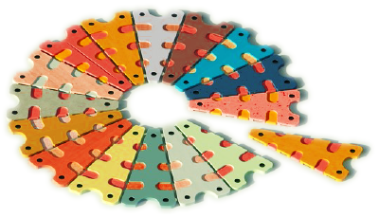
PREPARADO POR
NOMBRE DEL PREPARADOR

00/00/0000

Índice
RESUMEN DE PROPUESTA DE VALOR CONJUNTA CONJUNTA 3
IDEA / PROPUESTA 4
MERCADO DE DESTINO 5
OPORTUNIDADES DEL MERCADO 5
PEPRFIL DE CLIENTE IDEAL 5
ESTRATEGIA DE VENTAS 6
INVERSIÓN Y ROI 7

RESUMEN DE PROPUESTA
DE VALOR CONJUNTA
CONJUNTA

IDEA /
PROPUESTA

MERCADO DE
DESTINO

OPORTUNIDADES DEL MERCADO

PEPRFIL DE CLIENTE IDEAL

ESTRATEGIA
DE VENTAS

INVERSIÓN
Y ROI

RENUNCIA

Todos los artículos, las plantillas o la información que proporcione Smartsheet en el sitio web son solo de referencia. Mientras nos esforzamos por mantener la información actualizada y correcta, no hacemos declaraciones ni garantías de ningún tipo, explícitas o implícitas, sobre la integridad, precisión, confiabilidad, idoneidad o disponibilidad con respecto al sitio web o la información, los artículos, las plantillas o los gráficos relacionados que figuran en el sitio web. Por lo tanto, cualquier confianza que usted deposite en dicha información es estrictamente bajo su propio riesgo.

